МАСТЕР-КЛАСС ПРЕПОДАВАТЕЛЯ ЧИЧКАНОВОЙ Ю.И.
«РИСОВАНИЕ ЛЕТНЕЙ БЕРЁЗКИ»
Нам понадобится:
- Лист бумаги
- Краски
- Кисточка (небольшая и, желательно, «лохматая»)
- Простой карандаш

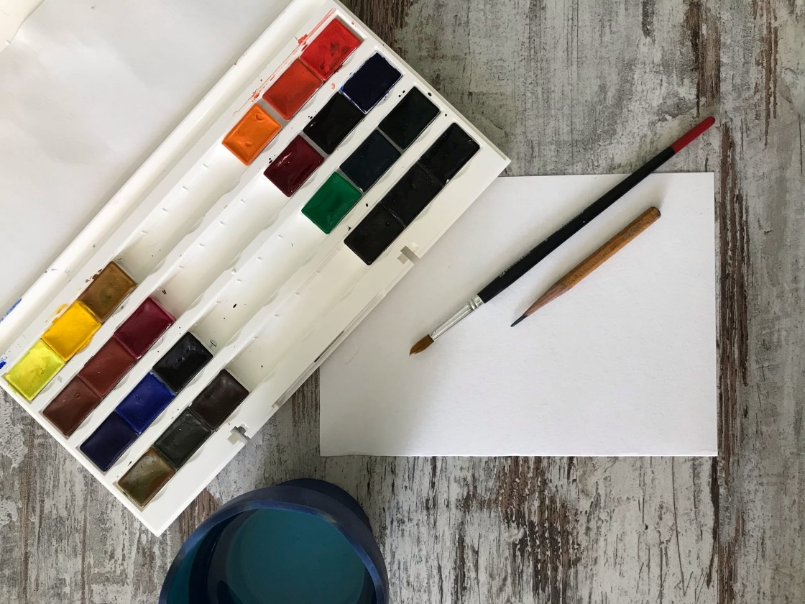

- Для начала делаем набросок ствола березы с толстыми ветками.

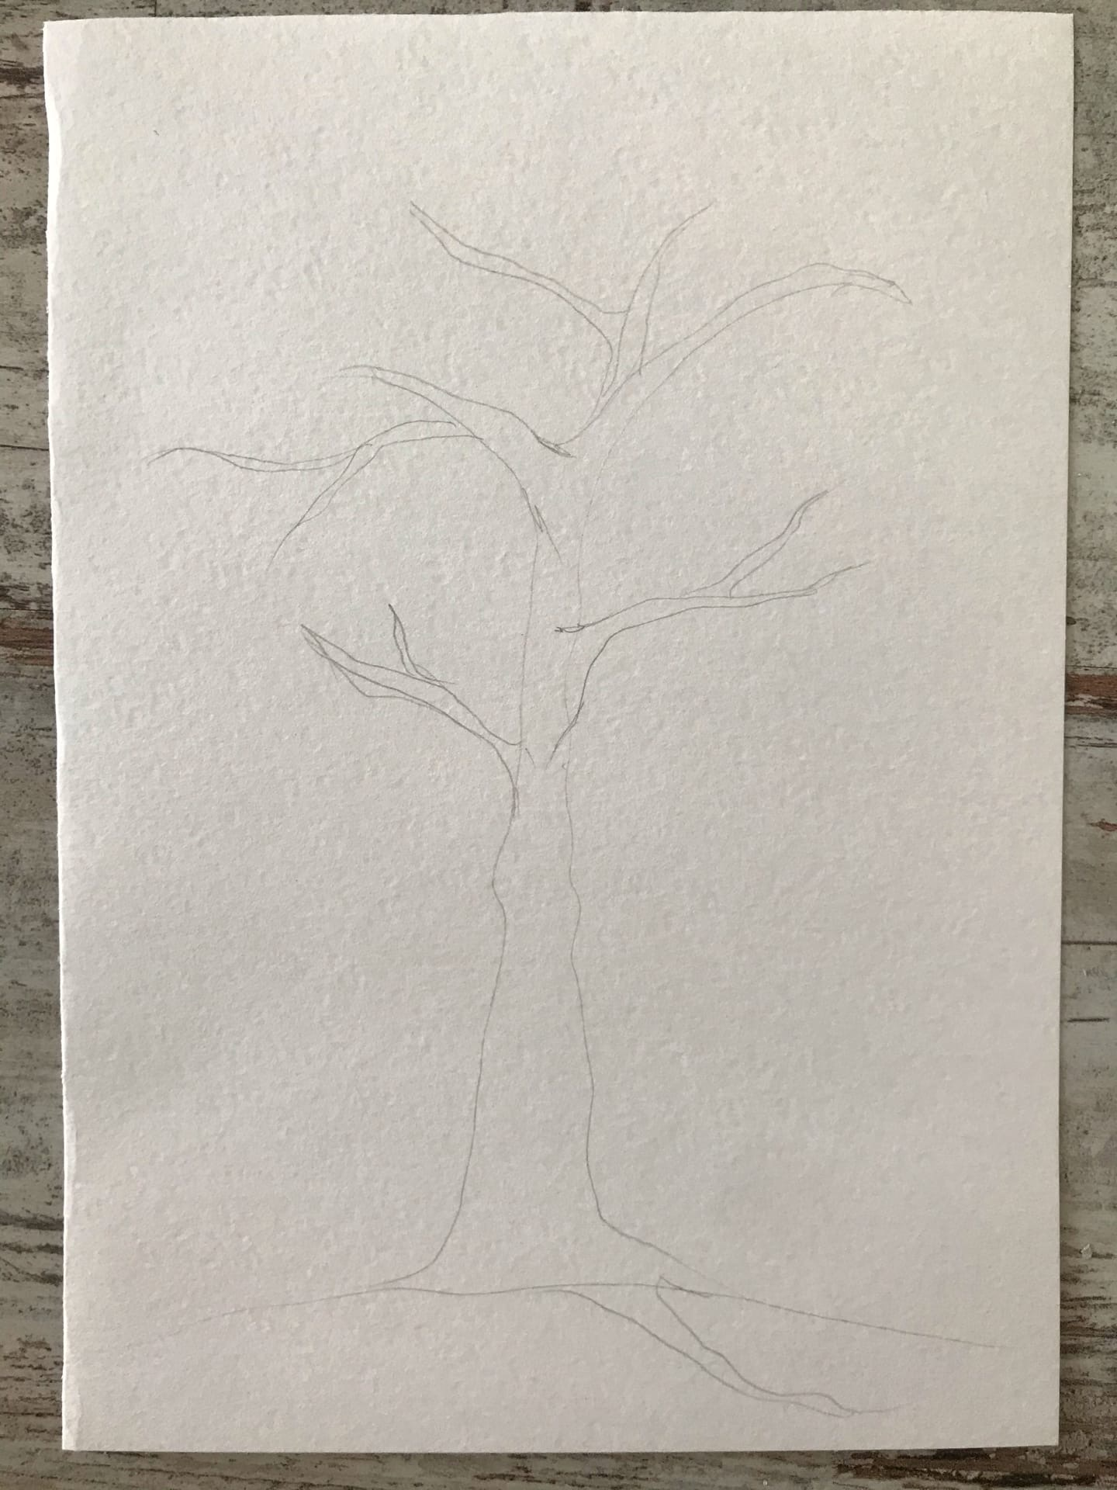

- Затем тонкими линиями начинаем рисовать свисающие веточки в случайном порядке. Следите за тем, чтобы ствол не был «лысым».

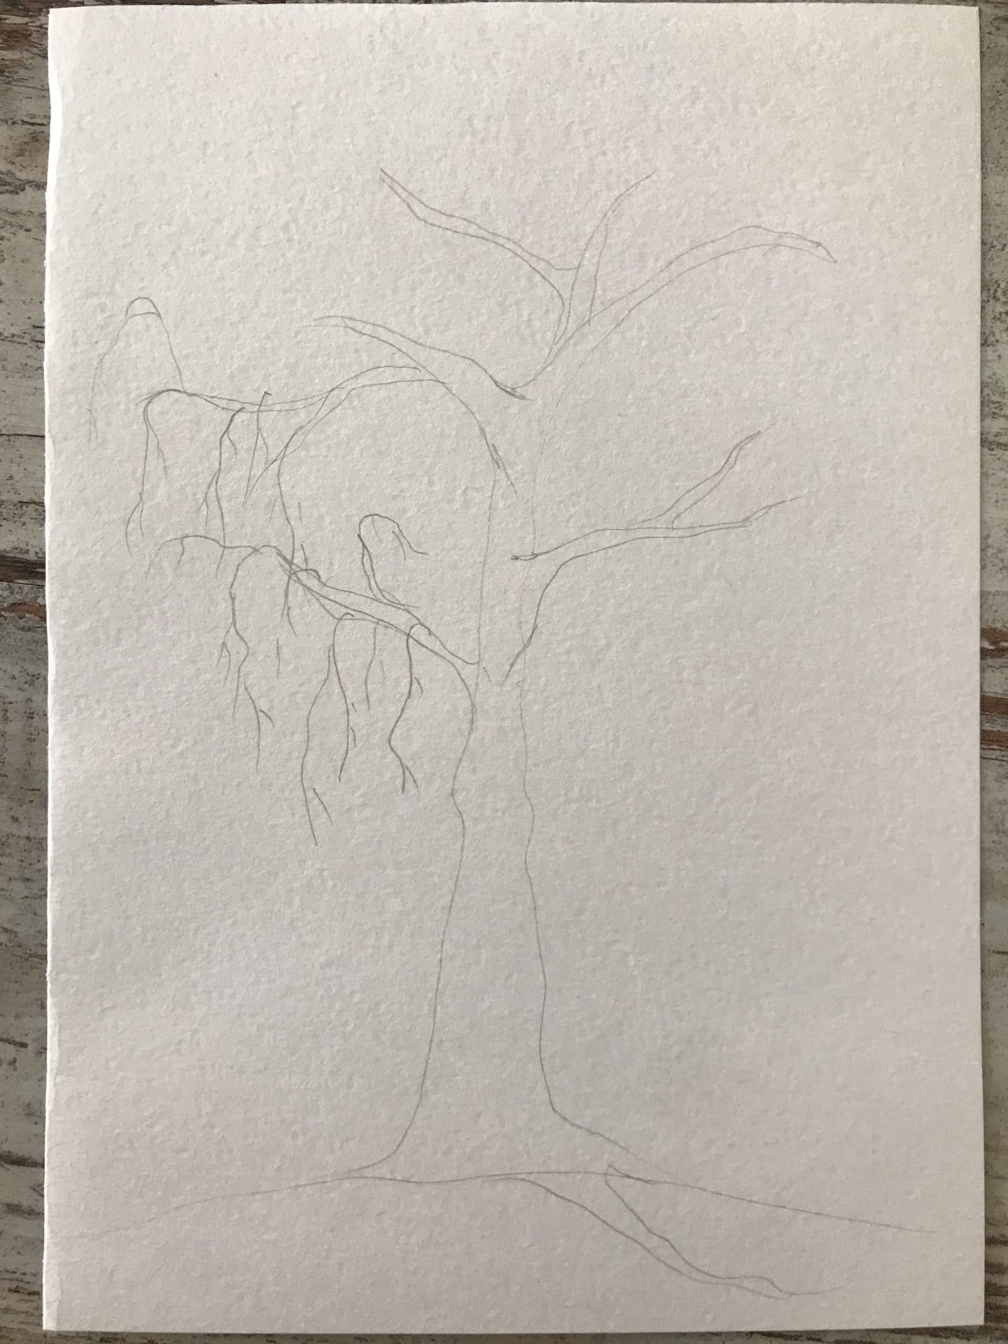

- После того, как закончили рисовать тонкие веточки, наносим темные пятна на ствол.

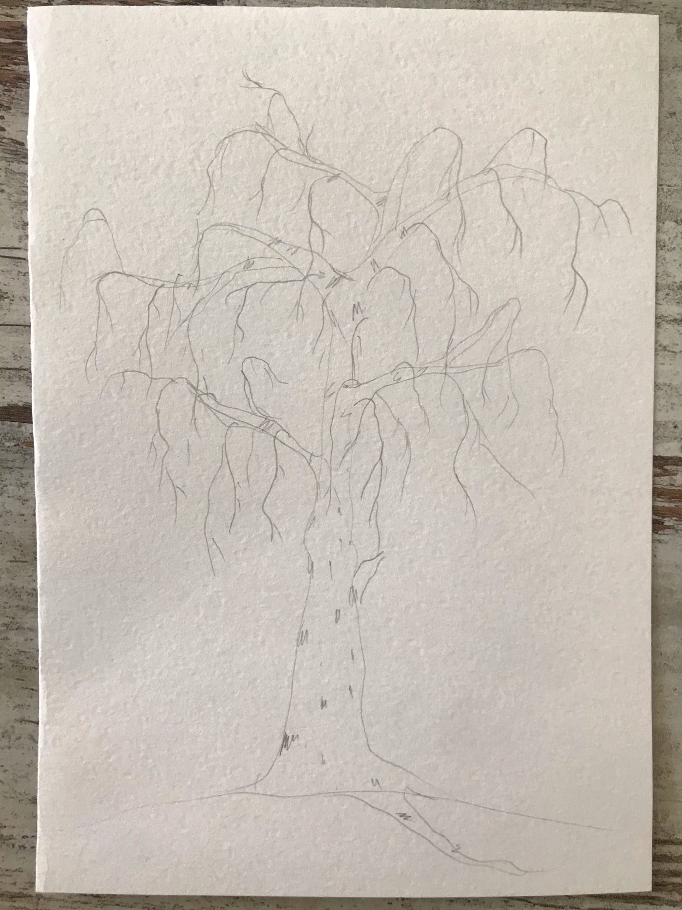

- Переходим к рисованию листвы. Чем более «лохматая» кисточка, тем интереснее получится наша крона. Вокруг веточек начинаем делать точечные мазки кисточкой.

- Должны получаться вот такие пушистые веточки. Продолжаем так делать по всему дереву.

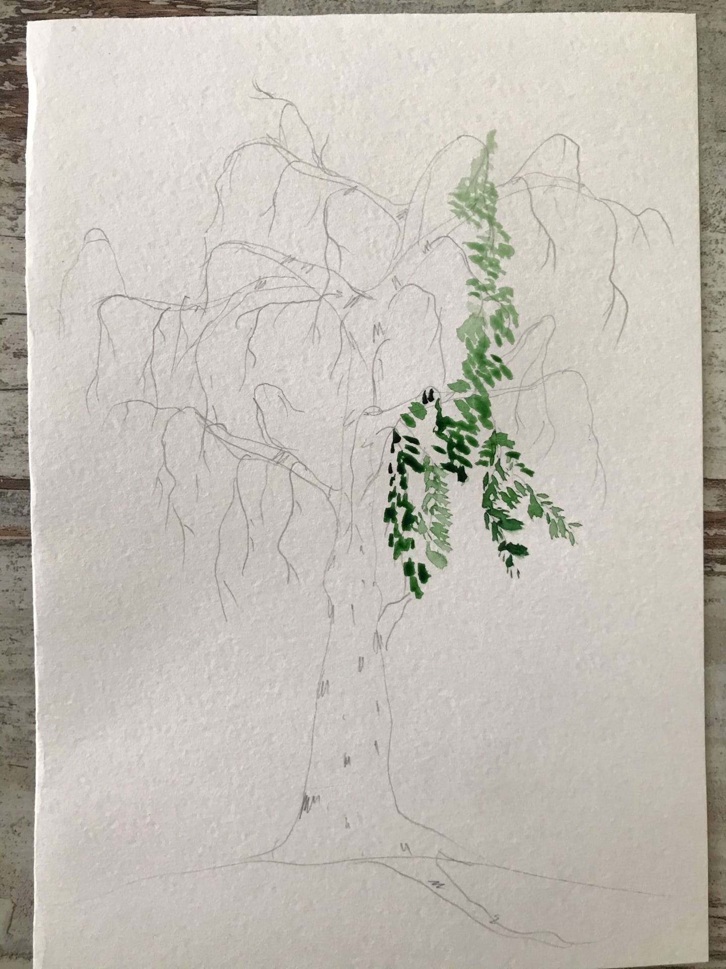

- Вот такая должна получится крона. Чем больше зеленых оттенков вы будете набирать, тем живописнее получится дерево.

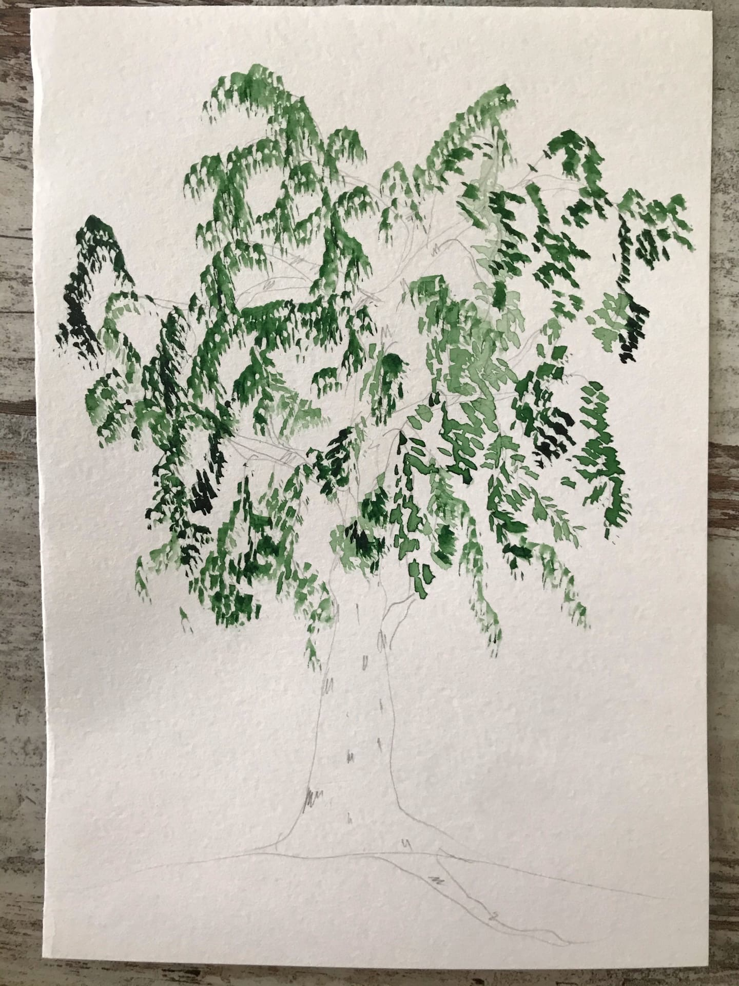

- Прорисовываем коричневым и серым некоторые веточки.

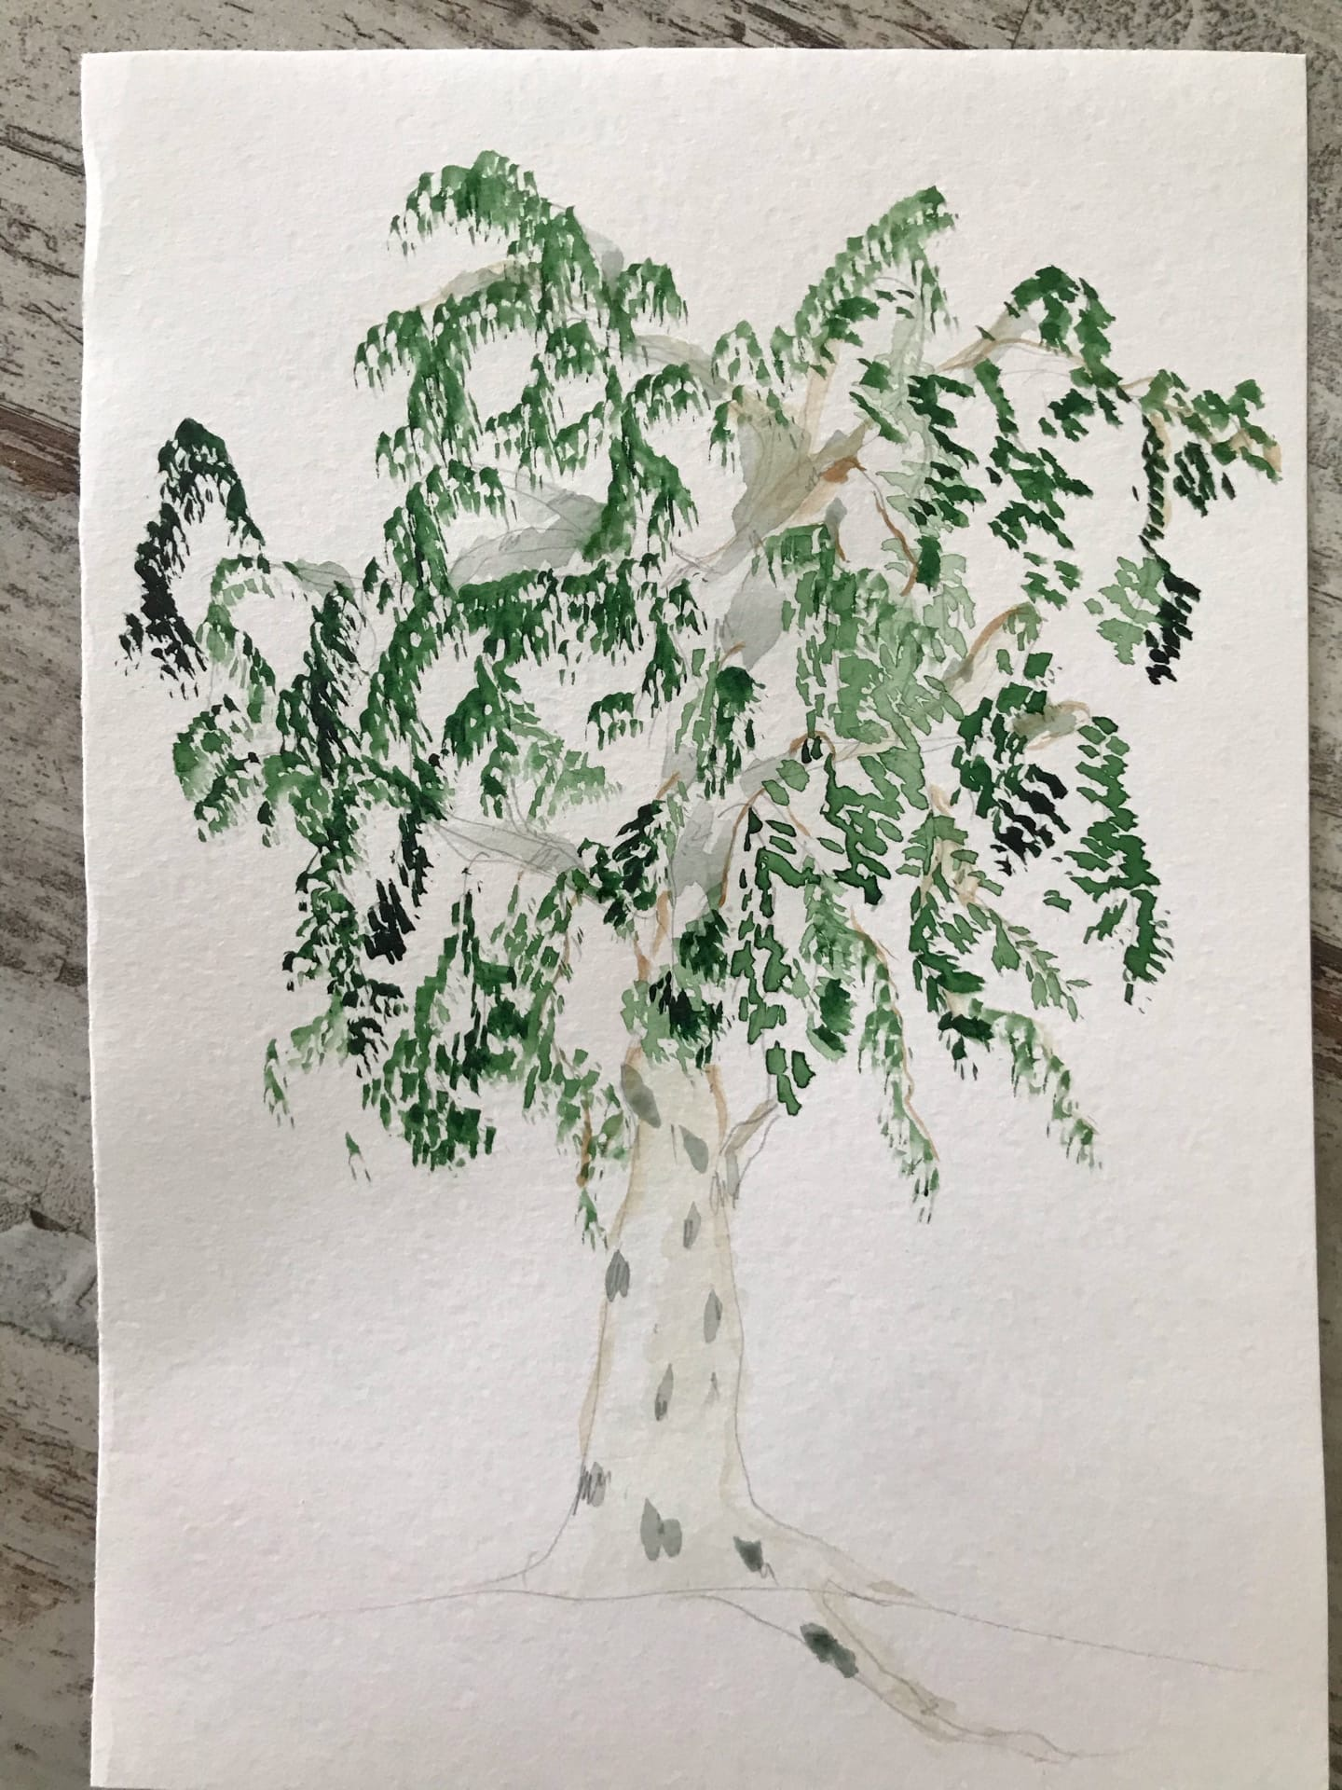

- Добавляем цвет земле. Наша берёзка готова!

